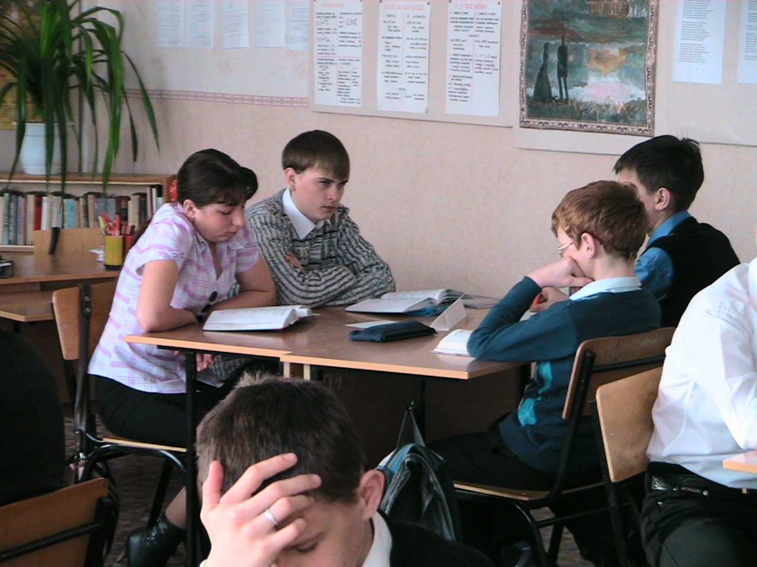

АНАЛИЗ РАССКАЗА А. П. ЧЕХОВА « О ЛЮБВИ»

СРЕДИ МИРОВ

Среди миров, в мерцании светил
Одной Звезды я повторяю имя...
Не потому, чтоб я Ее любил,
А потому, что я томлюсь с другими.

И если мне в сомненье тяжело,
Я у Нее одной ищу ответа,
Не потому, что от Нее светло,
А потому, что с Ней не надо света.

Иннокентий Анненский

Слово учителя

А. П. Чехов предлагает задуматься над тем, что такое любовь. Он так и называет свой рассказ «О любви». Любовь – тема вечная, воспетая поэтами… Прекрасные строчки И. Анненского как напоминание:
любовь прекрасная, божественная, чистая, светлая; любовь возвышает, окрыляет – делает человека счастливым. Но А.П. Чехов пишет о другой любви. Какой? Вот на этот вопрос нам предстоит ответить.
Вопрос к классу
Давайте попытаемся понять, почему Чехов назвал рассказ «О любви»? Сравним: любовь – о любви.
Предполагаемые ответы: Если говорим слово «любовь», то сразу представляем что-то яркое, наполняющее жизнь человека смыслом, радостью. «о любви» - слово в форме предложного падежа придаёт оттенок будничности , словно между прочим, обо всём поговорили и… о любви.
Далее ребята работают в группах.

Групповая работа

Обоснование: работа в группах позволяет в процессе обсуждения высказаться многим, можно выработать общее мнение или, наоборот,
озвучить противоположные точки зрения.

1 группа

1. Какое настроение возникает при чтении 1-го эпизода? (до рассказа Алехина) Почему?

2. Во что «спрятано» слово «любовь»?

3. Как пейзаж помогает почувствовать внутреннее состояние героев?

4. Обратите внимание на лексику, проследите, слова какого стиля преобладают в данном эпизоде?

2 группа

1.Какими качествами обладает Алехин? Как они характеризуют его?

2.Его отношение к жизни?

3.Как воспринимает перемены в жизни? (Выборы в мировые судьи)

4.Встреча с Лугановичами: любовь к Анне Алексеевне. Чем наполнилась жизнь Алехина?

3 группа

1.В чём различие в изображении героев: в начале, на протяжении, знакомства и в конце?

2.Как Алехин относится к себе. Прокомментируйте: «Все видели во мне благородное существо». Что звучит в этих словах?

3.Что понял герой, расставаясь с Анной Алексеевной?

4.Поясните, как состояние природы ( в конце рассказа) помогает понять основную мысль рассказа?

Заключительная часть урока

Обращение к эпиграфу: стихотворение «Среди миров». Как Вы думаете, почему оно может нам помочь подвести итог нашего урока?

Предполагаемые ответы:
Наверное, строчки стихотворения помогают понять состояния героя, не сумевшего своей любовью подарить свет другому человеку.
Нет, подарить он смог, а вот сохранить… Мешали обстоятельства, объективные причины.

Выводы: А.П.Чехов своим рассказом «О любви» помогает понять, что любовь бывает беззащитна, и человек должен уметь защищать свою любовь.

